- 一个资产的绑定会细分为3到4个任务（LayRig SkinRig FaceRig DynRig）。
- 模型GRP的规范，涉及其他环节使用，按这个规则命名。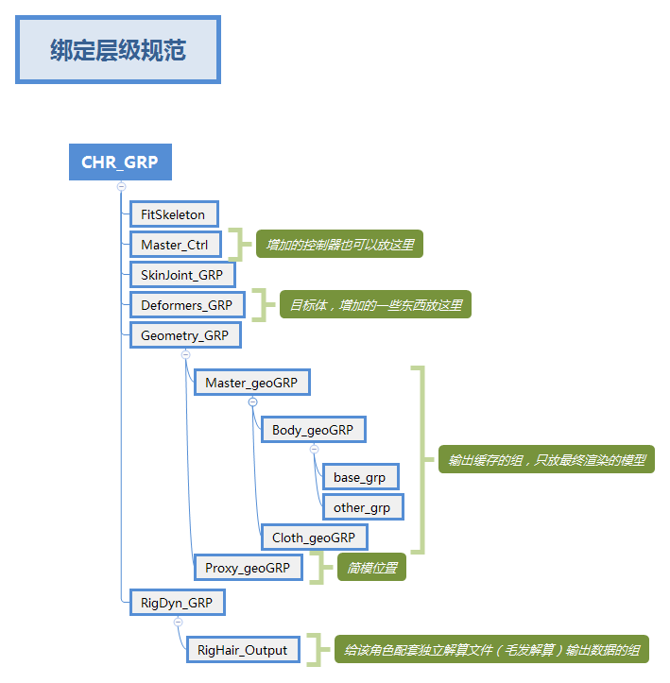
(方便复制：Geometry_GRP Master_geoGRP Body_geoGRP base_grp other_grp Cloth_geoGRP Proxy_geoGRP RigDyn_GRP RigHair_Output )
- 衣服面数多的绑定任务需在最大圈控制器添加枚举属性实现高低模型切换并且设置为不可K帧，基本主要是对上图层级Cloth_geoGRP跟Proxy_geoGRP组做个属性关联：属性名geo_switch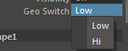 枚举里面的2个属性为第一列为Low（低模） 第二列为Hi（高模）。
- 服装也需要最大圈控制器添加上衣跟下衣模型的显示跟消失，添加枚举属性 ；
上衣为：属性名cloth 第一列选择为off 第二列选择为 on 。
下衣为：属性名pants 第一列选择为 off 第二列选择为 on 。如右图：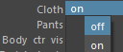

- 模型需要赋予简单的兰伯特颜色材质，眼球还需贴一张贴图。贴图的路径为：W:\Phoenix\assets\character\Yao023\sourceimages 中的eyes_small.jpg
- 公司插件制作的身体绑定，Head_Ctrl.Neck Orient默认参数改为o，并锁定。
- 在Master大环控制器添加身体和表情控制器的显示影藏的枚举属性：
身体属性为：body_ctl_vis 第一列为 off 第二列 on 。
面部属性为：facial_ctl_vis 第一列为 off 第二列 on 。
最终大圈主要添加如下图属性并且都为 不可k帧 状态。同时模型切换为低模状态
